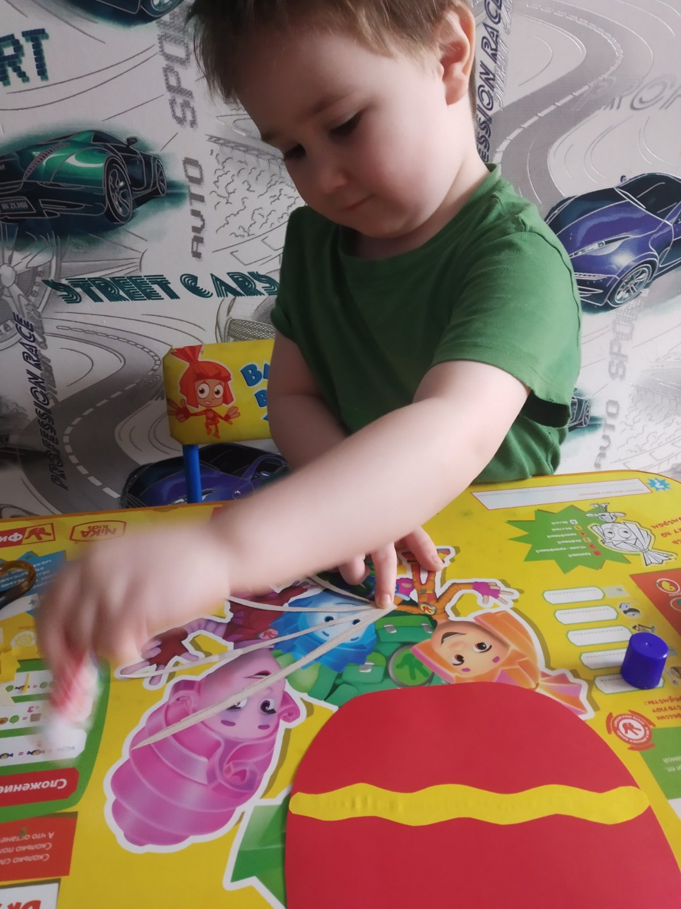 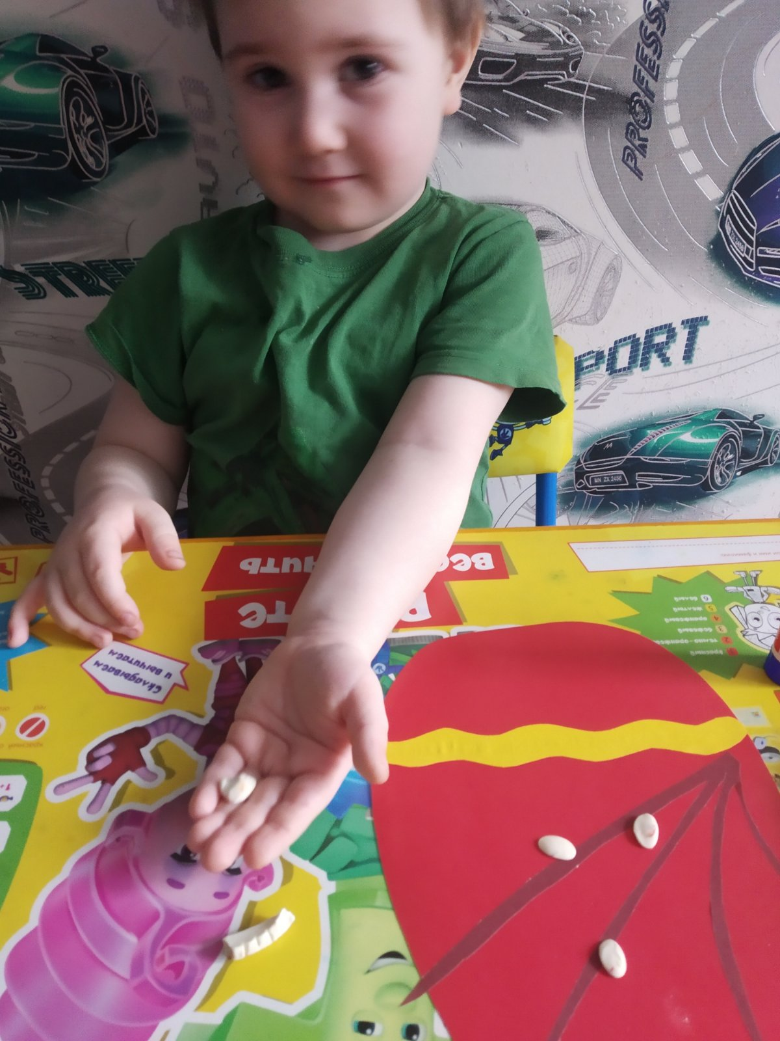

**Воспитанник группы «Колокольчик» Дмитрий Раков выполняет работы на темы «Вербное воскресенье» и**

**«Пасхальное яичко»**

